**Number_1**

Результат выполнения:

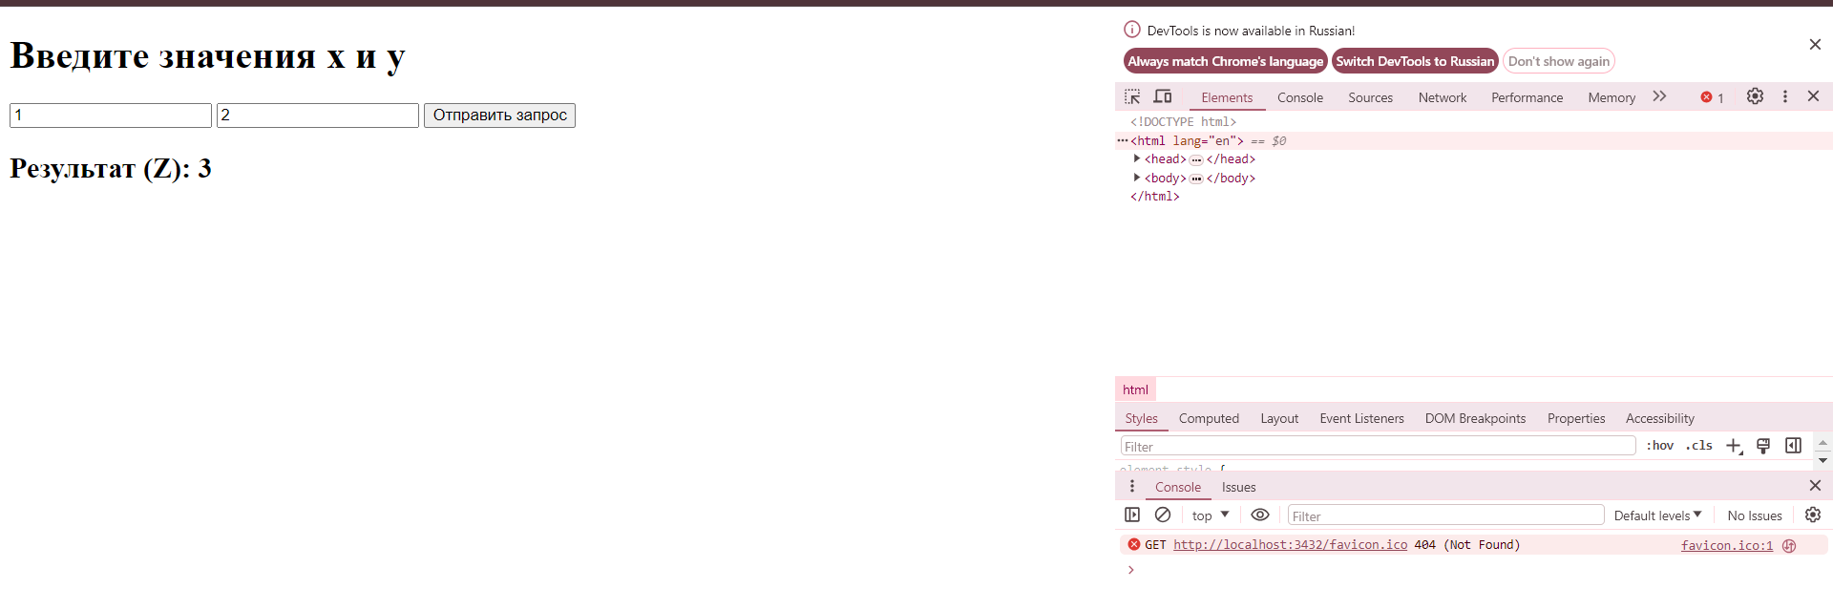

**Number_2**

Результат выполнения:

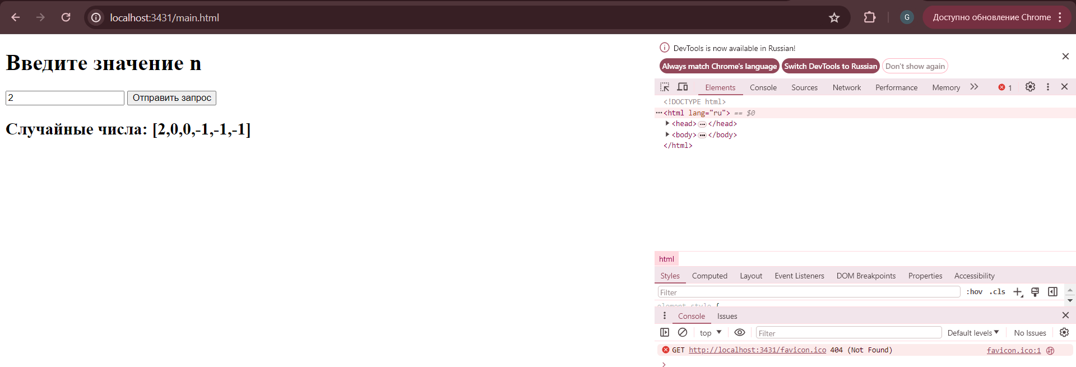

**Number_3**

Результат выполнения:

